Рабочий лист
Состав команды:
___________________________________________________________________
Работа в Зале № 10
В зале находятся 8 интерактивных книг одинакового содержания и 6 разных интерактивных настенных изображений.
Задание № 1.
1. В зале находятся необычные книги. Найдите в этих книгах ответы на следующие вопросы.
На странице 3:
- Что означает имя «Варфоломей»?
- Долгожданный;
- Сын радости;
- Находчивый.
На странице 5:
- Что помогло мальчику постигнуть грамоту?
- Занятия с репетитором.
- Горячая молитва и встреча с монахом.
- Всё пришло с возрастом.
На странице 7:
- Имя, которое Варфоломей получил в монашестве:
- Сергий;
- Александр;
- Дмитрий.
На странице 13:
- Какое отношение к труду было у святого, когда он стал начальником обители?
- Ничего не изменилось.
- Он только молился.
- Трудился больше прежнего.
Задание № 2.
Работа с интерактивными изображениями на стенах и книгой.
2.1. Используя интерактивные изображения и информацию из книг, опишите основные события из жизни преподобного Сергия.
_______________________________________________________________________________________________________________________________________________________________________________________________________________________________________________________________________________________________________________________________________________
2.2. Заполните промежутки на ленте времени.
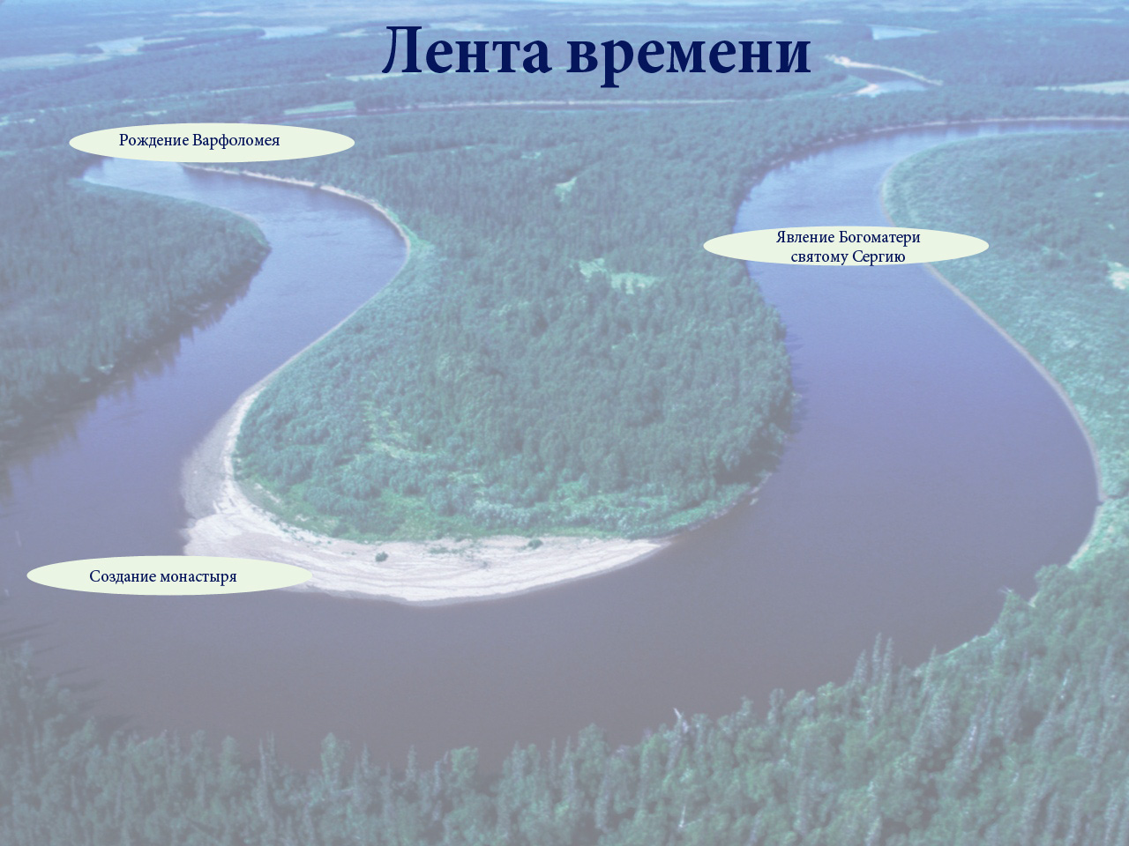
Задание № 3.
Найдите интерактивный стенд «Игумен земли Русской» в зале под куполом.
3.1. Монастыри защищали Русь как в военном отношении, так и в духовном. Благодаря святому Сергию на Руси возникло много новых монастырей. Найдите на интерактивном стенде названия монастырей, представленных ниже, и запишите их.
* Монастырь, в котором князь Дмитрий Донской получил благословение на битву с монголами:
______________________________
* Монастырь был основан в честь примирения князя Дмитрия Донского с князем Олегом Рязанским, при содействии преп. Сергия: ______________________________
* Монастырь основан в честь спасения митрополита Алексия от бури и расписан учеником преп. Сергия – св. Андреем Рублевым: ______________________________
* Один из первых монастырей, воздвигнутых в честь победы на Куликовом поле. Основан духовной дочерью преп. Сергия, матерью героя Куликовской битвы – князя Владимира Храброго:
______________________________
3.2. На стенде представлена информация о монастырях на Руси в разные эпохи. Изучите эту информацию. Какие выводы вы можете сделать?
_________________________________________________________________________________________________________________________________________________________________________________________________________
Задание № 4.
Рассмотрите купол зала. Обратите внимание, как меняются изображения, как они сочетаются с музыкальным сопровождением. После просмотра кратко запишите в правом столбике таблицы, как увиденное и услышанное вами связано с жизнью преподобного Сергия. При ответе можете использовать опорные слова из левого столбика.
Образ, символ | Преподобный Сергий –  игумен земли Русской
Звездное небо
Лик Спасителя
Святая Троица
Березы
Солнце
Спас Звенигородский
Множество птиц
Тучи, гроза
Образ Нерукотворного Спаса
Святой Сергий благословляет князя Дмитрия на битву с врагами
Слава Божия
Владимирская икона Божией Матери
Жизнь Господа Иисуса Христа
Святые земли Русской

Выполните дома
Используя полученные знания на уроке в музее, составьте письмо друзьям или родным от лица современника преподобного Сергия. В письме ярко раскройте личность святого и особенности его эпохи.

